Forklarende opgaver: lineær regression og tegne en graf

Forklarende opgave: Lineær regression
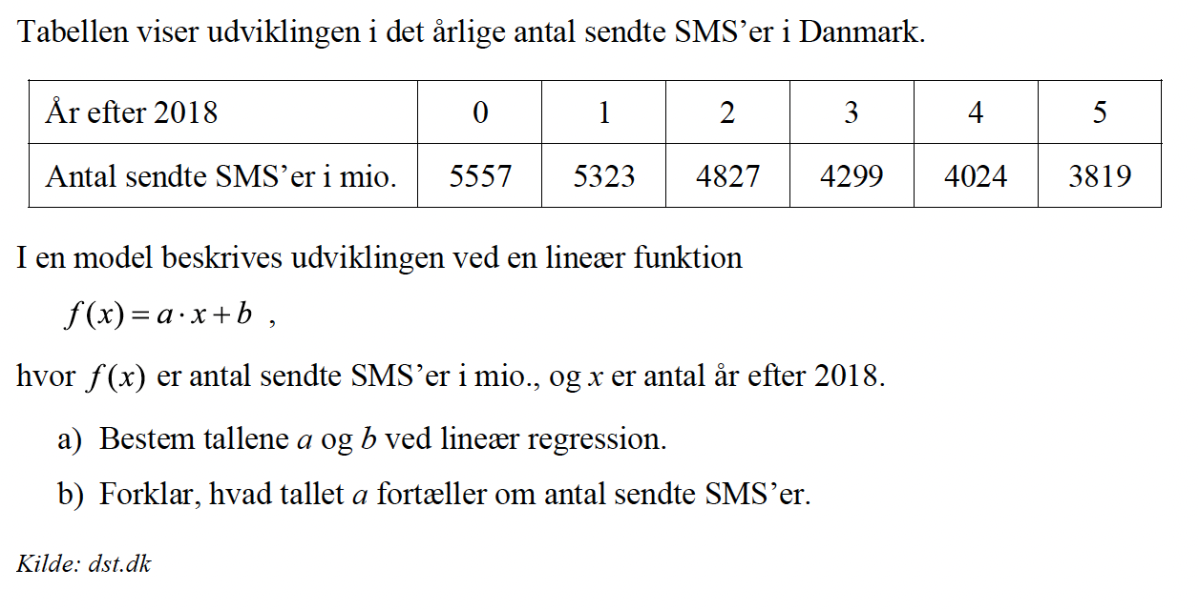
Åben GeoGebra: Vælg ”Regneark”. Indtast x-værdierne i en kolonne og y-værdierne i en anden kolonne. Markér tallene og tryk på regressionsanalyse.
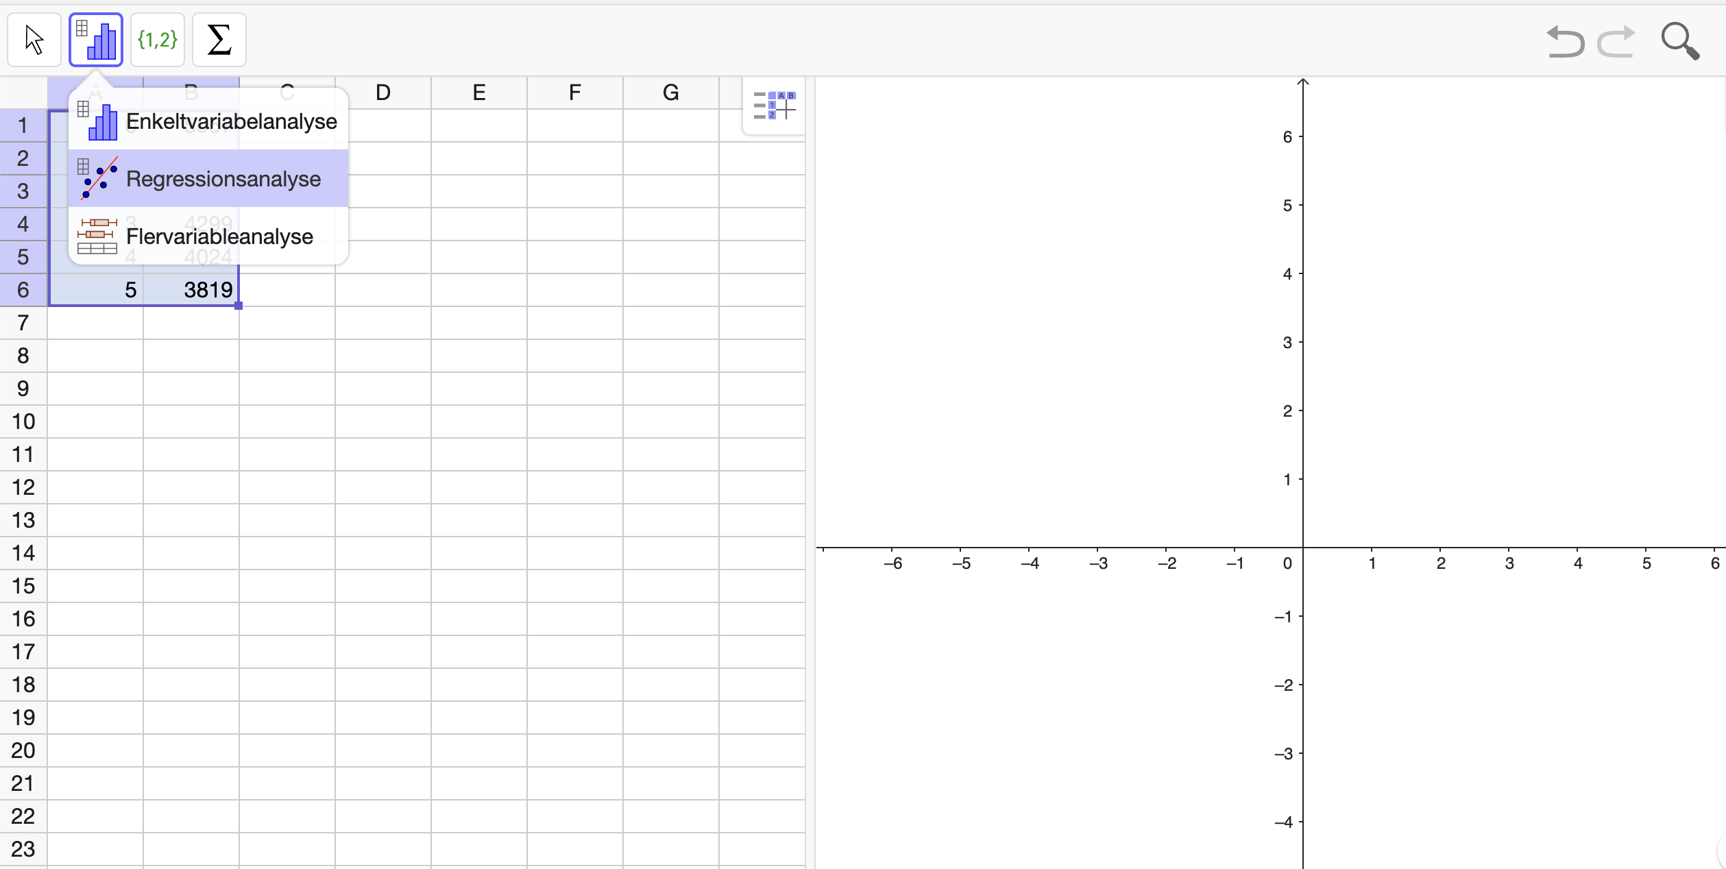
Under regressionsmodel vælges ”lineær”
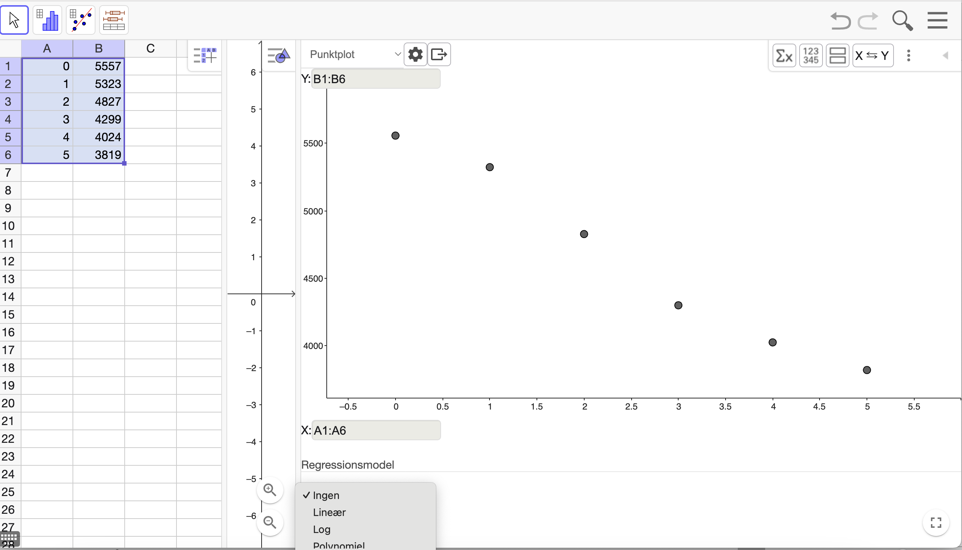
Herefter kan a og b aflæses.
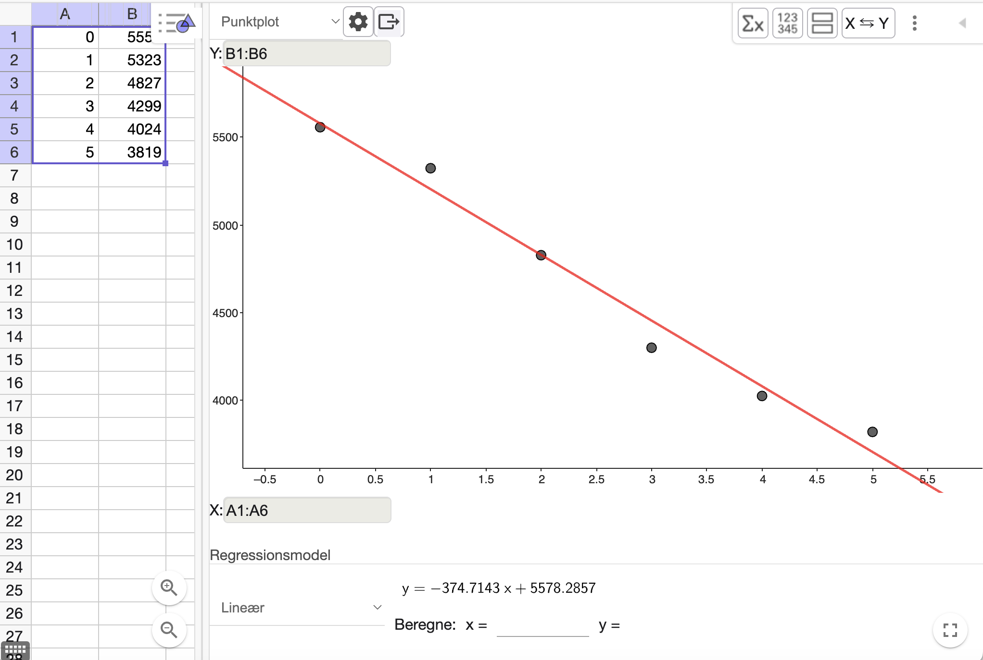

a) Forklaring:
Jeg har lavet en lineær regression i GeoGebra hvorefter jeg har udregnet a og b til følgende.
a = -374,7143 og b = 5578,2857
Se screenshot

b) Forklaring:
a er hældningskoefficienten og fortæller hvor meget en funktion aftager eller vokser.
a = -374,7143
Da a er negativ vil det sige, at antallet af SMS falder med 374,7143 for hvert år.

Forklarende opgave: Tegn en graf
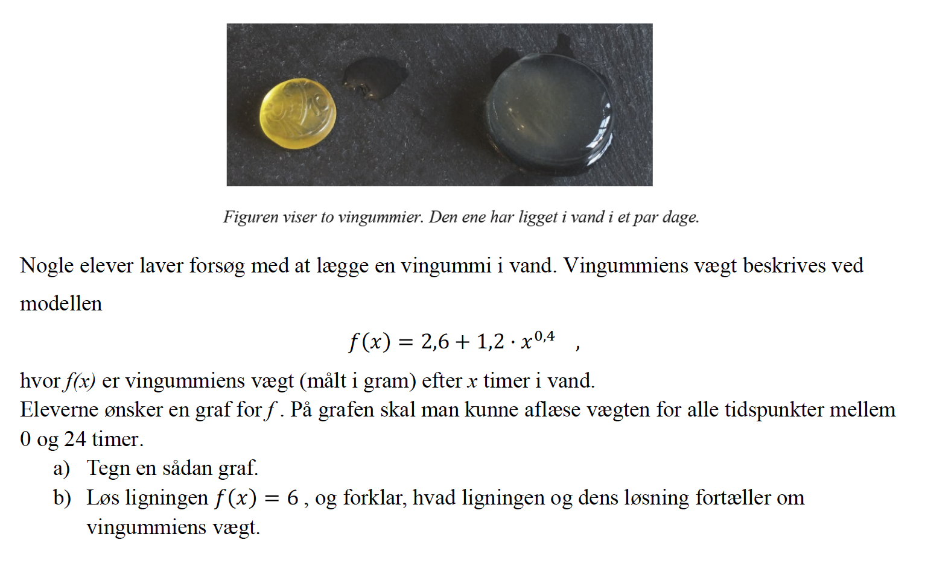
Åben GeoGebra og vælg et graf-vindue. Indtast funktionen. (Bemærk at kommaer skal skrives med punktummer). Tag et passende screenshot, så man kan se x-værdier fra 0 til 24 (da det står skrevet i denne opgave)
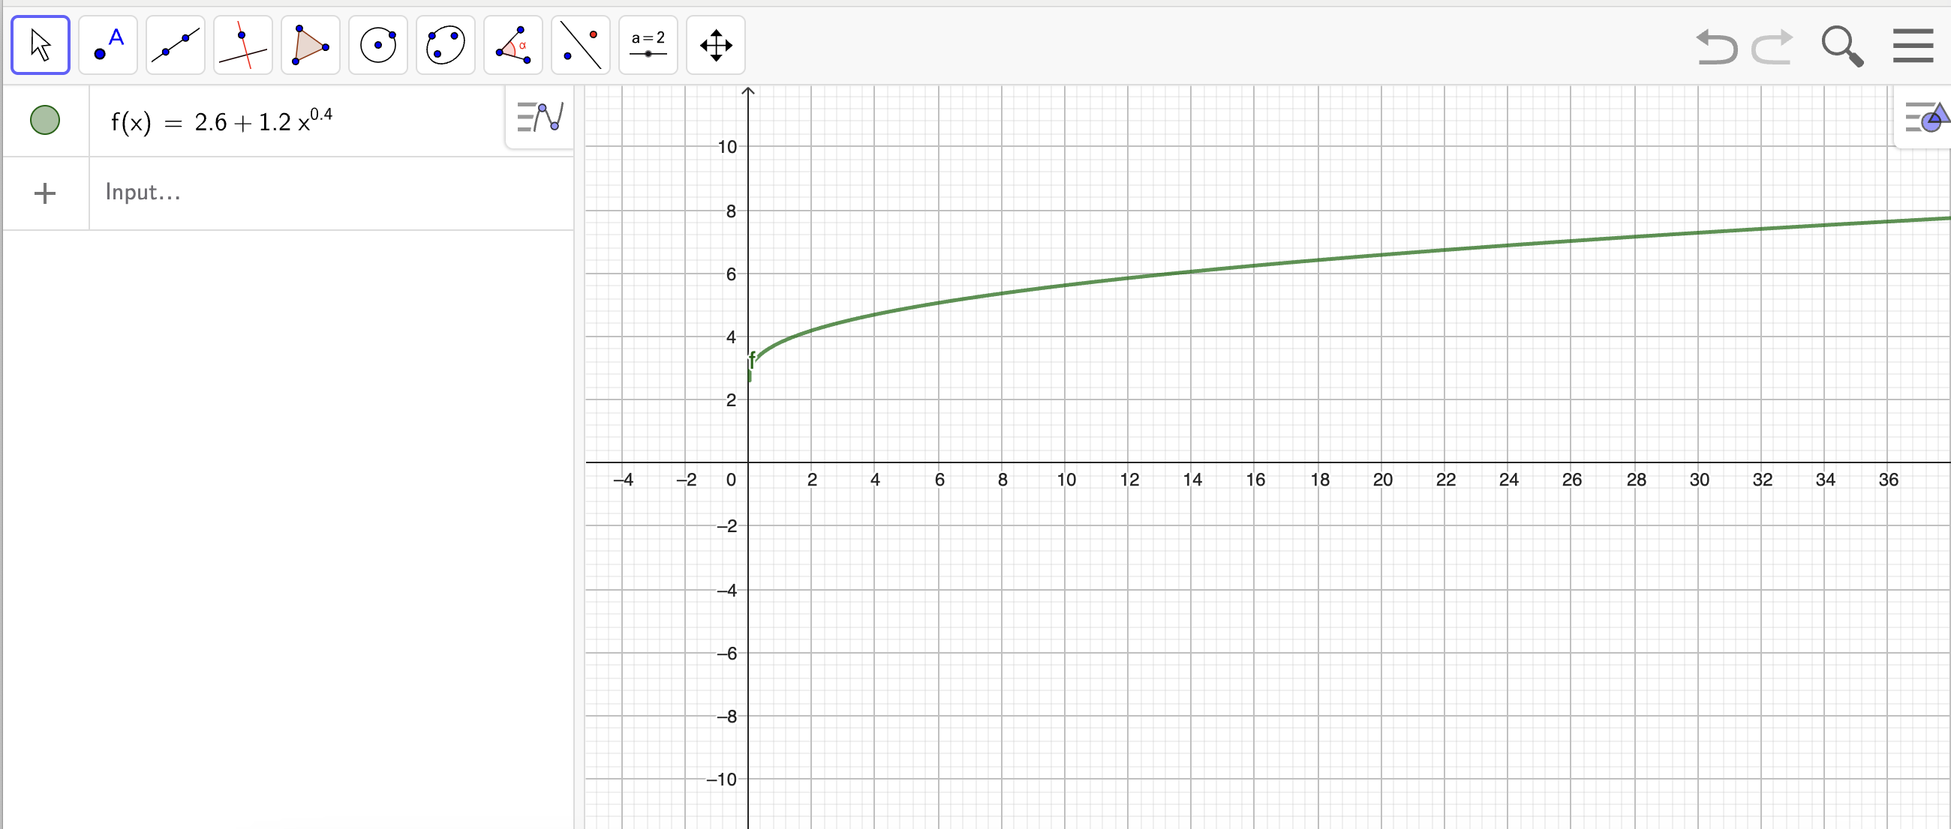
Forklaring:
Jeg har indtastet f(x) i GeoGebra og taget et passende screenshot, så man kan se x-værdierne fra 0 til 24.
b) Skriv ligningen ind i Wordmat og vælg ”løs” og derefter ”Løs ligning(er) vha. numerisk metode.
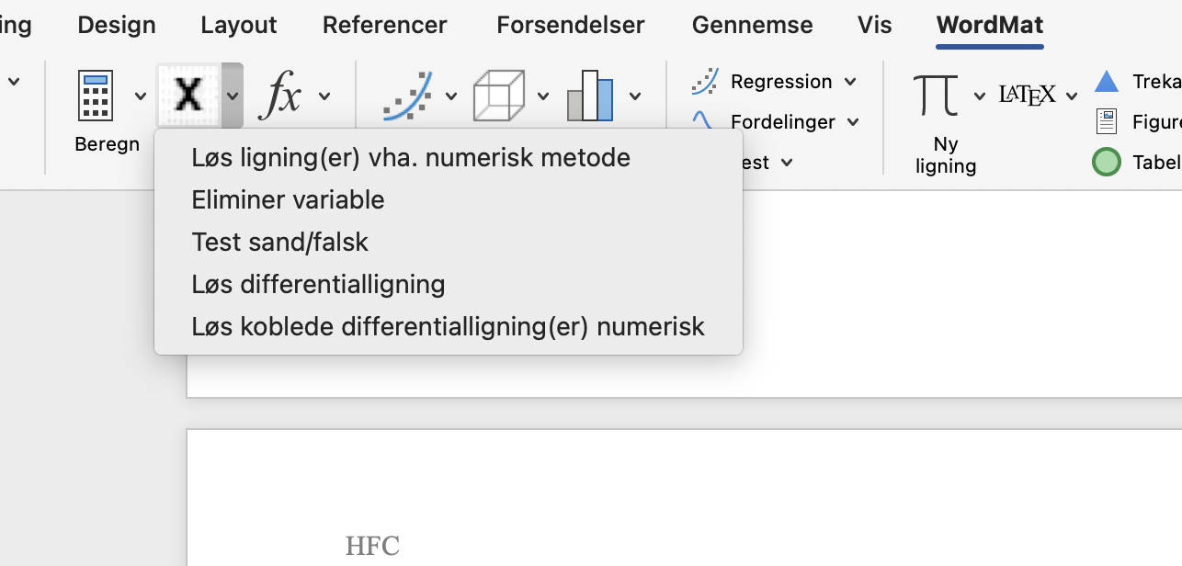
Tryk på ok på vinduet og løsningen findes.
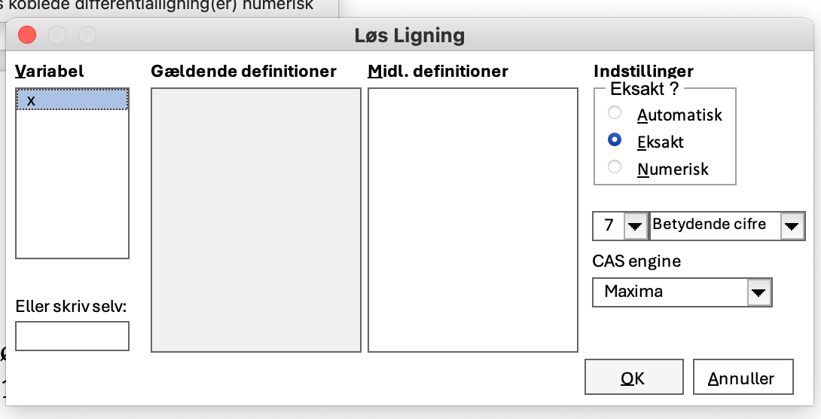

b) Forklaring
Når jeg skal løse ligningen $f\left(x\right)=6$
dvs. at $2,6+1,2·x^{0,4}=6$
Jeg bruger Wordmat og løser ligningen ved at finde det x, som opfylder ligningen
$2,6+1,2·x^{0,4}=6$
Ligningen løses numerisk for x vha. WordMat.
$$x ≈ 13,51276$$
Dvs. efter 13,5 timer vejer vingummien 6 gram. Da f(x) er vægten i gram og x er antallet af timer i vand.

